导师姓名：沈古楼

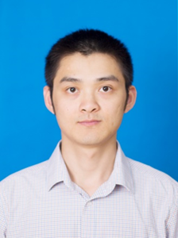
个人照片

导师照片

导师简介：
沈古楼，男，1986年10月出生，工学博士，副教授，硕士生导师。
长期从事化学工程领域研究工作，在离子液体、多孔材料吸附、复杂流体与界面的分子热力学、经典密度泛函理论和机器学习等方面开展研究，主持国家级科研项目1项，发表SCI学术论文10余篇。

招生方向：化学工程
联系方式：lsheng@hyit.edu.cn, 18360715711

